Intitulé de l’item (ou des items) évalué(s)
Compétences  Domaines du  programme | Rechercher, extraire et organiser l’information utile | Réaliser, manipuler, mesurer, calculer, appliquer des consignes | Raisonner, argumenter, pratiquer une démarche expérimentale ou technologique, démontrer | Présenter la démarche suivie, les résultats obtenus, communiquer à l’aide d’un langage adapté
Organisation et gestion de données
Nombres et calculs
Géométrie
Grandeurs et mesures

Énoncé de la situation d’évaluation
La soupe et la casserole
- Antoine veut réchauffer le contenu de deux briques de soupe dans une casserole.

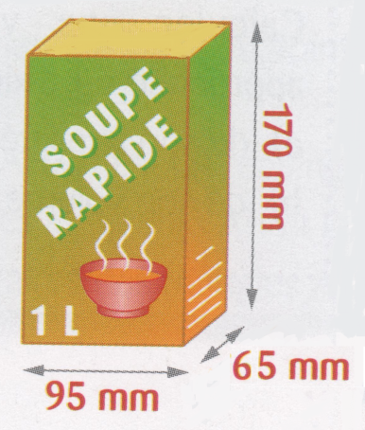
Cette casserole convient-elle ?

18 cm
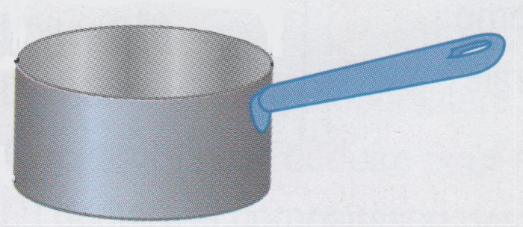
- Afin de recycler la brique, on doit déplier le carton.
Réaliser un patron de cette brique à l’échelle .
Critères de réussite (le minimum attendu de l’élève pour une validation positive)
Évaluation :
- Rechercher, extraire et organiser l’information utile : utiliser les 3 bonnes données (8 cm, 18 cm et 1L), compétence validée si 3/3 données utilisées.
- Grandeurs et mesures : compétence validée si connaissance de la formule du volume du cylindre, bonne application de cette formule et bonne conversion L-cm³.
- Réaliser, manipuler, mesurer, calculer, appliquer des consignes : compétence validée si respect de la consigne « échelle » et bonne réalisation d’un patron d’un pavé droit.
Commentaires des auteurs
Commentaires du groupe de relecture
La question 2) pose un problème de conformité avec la réalité: ne faisons pas croire qu'il faut déplier chaque brique pour la recycler... La question peut être contextualisée autrement.

